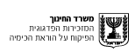
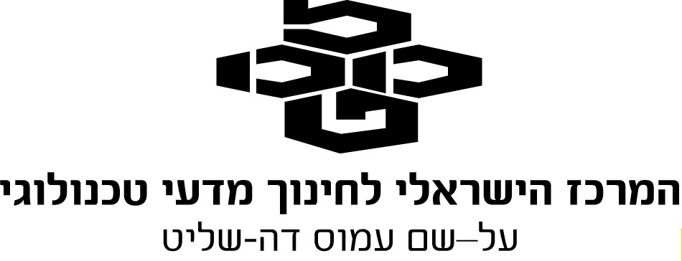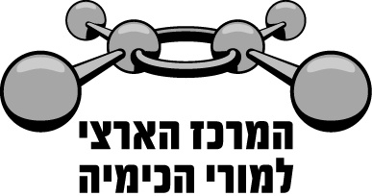

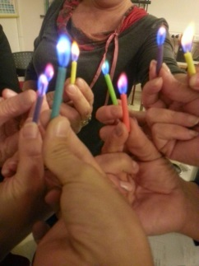
סיפורי נרות – קהילות לומדות תשע"ה
שם הפעילות: סיפורי נרות
מטרות הפעילות: הגברת המוטיבציה ללמידה בעזרת שילוב של פעילות שקשורה לחנוכה
המלצה לשילוב: ניתן לשלב אותו בנושא בעירה, אנרגיה, מעברי מצב צבירה.
פעילויות בשיעורי כימיה סביב חגים יכולות לשפר את אווירת הלימודים בכיתה. אחד מכיווני הפיתוח קשורים לנושא זה. בשנה שחלפה עסקנו בנרות קרוב לחנוכה.
אפשר ללמוד הרבה מאוד כימיה בעזרת נרות. פלמינג כתב ספר שלם על הנר ולימד מושגים רבים סביב בעירת הנר. אנחנו פיתחנו פעילות שכללה נרות עם להבות צבעוניות שמתאימות לכיתה יוד (בדיקות להבה) או לספקטרוסקופיה – נושא שנלמד בכיתה י"ב ב- כימיה סביבתית ובכימיה פיסיקלית.
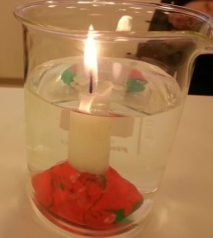
הדגמה נוספת מפתיעה מאוד שחוללה דיונים ושאלות היתה בעירת נר במים.
בהדגמה זאת, מדביקים נר בתחתית של כוס כימית בעזרת פלסטילינה.
ממלאים מים לגובה של כ-חצי ס"מ מתחת ללהבה.
שואלים את הצופים: "מה לדעתכם יקרה כאשר הנר יגיע לגובה פני המים?"
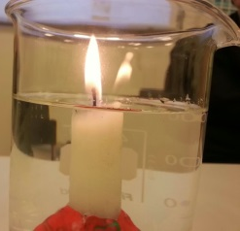
תוך כדי מבררים איך הנר פועל, מדוע המים מכבים את נר, ועוד נושאים שונים שקשורים לבעירת הנר.
גובה המים מגיע בשלב מסויים לגובה השעווה של הנר ורואים שהנר לא כבה. נוצר מאין "קיר" והלהבה ממשיכה לבעור מתחת לפני המים (כפי שניתן לראות בתמונות).
עובדה זאת מפתיע מאוד ומעלה שאלות והשערות נוספות.
הפעילות התבצעה בקבוצה בקהילה; השיח יחד והדיון סביב נושא מוכר מאוד ומפתיע יצר אווירה מיוחדת.

